ОТЧЕТ ОБЩЕСТВЕННОЙ ПАЛАТЫ городского округа КОРОЛЁВ
О ПРОВЕДЕННЫХ МЕРОПРИЯТИЯХ в ноябре 2020 года
№ п/п | дата | мероприятие | участие в мероприятиях органов местного самоуправл. | фотография с проведенного  мероприятия
1 | 01.11.2020 | Проблема содержания контейнерных площадок является одной из самых острых и наиболее часто встречающихся в обращениях граждан.  Общественная палата г.о. Королев продолжает контролировать качество оказываемых услуг по сбору и вывозу отходов из жилого сектора. 01 ноября общественники проверили санитарное содержание контейнерных на соответствие новому экологическому стандарту, расположенных по следующим адресам;  - ул. Садовая, д.4Б,  -ул. Садовая, д.8А,  - ул. Комсомольская, д.9;  - ул. Грабина, д.18.  Проверка показала: контейнерные площадки (КП) оборудованы в соответствии с действующим законодательством и содержатся в хорошем состоянии.  Есть общее замечание к управляющей компании АО «Жилкомплекс», отвечающей за КП (ул. Садовая, д.4Б, ул. Садовая, д.8А, ул. Грабина, д.18): после вывоза мусора на территориях КП под контейнерами и вокруг них осталось много мелкого мусора.  Также отмечено, на территории КП по адресу ул. Садовая, д.8аАначинают образовываться навалы КГМ.  Все замечания зафиксированы в Акте, который будет направлен в адрес УК АО «Жилкомплекс». (комиссия 2) | -  проверено  4 площадки  s | 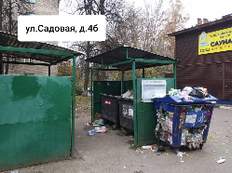
2 | 02.11.2020 | Общественная палата г.о.Королев в составе команды волонтёров продолжает проводить рейды с цель проверки соблюдения масочного режима пассажирами и работающими на линии водителями в общественном транспорте, а также информированию жителей о необходимости использования в общественных местах средств индивидуальной защиты. (комиссия 1) | -  s | 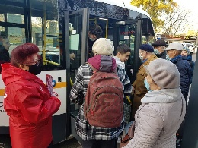
3 | 02.11.2020 | В Королеве продолжаются рейды по соблюдению масочного режима в торговых центрах и сетевых магазинах города.  В этот раз мобильная группа Общественной палаты совместно с Управлением потребительского рынка и услуг Администрации города посетила торговый комплекс по адресу ул. Пионерская, д.19, корп.3. Общественники проверили соблюдение масочного режима в магазинах «Лента» и «Детский мир» в названном торговом комплексе.  Проверкой установлено: в магазинах покупатели и продавцы соблюдают направленные против COVID меры: регулярно проводится санитарно-гигиеническая обработка зала и торгового оборудования, в соответствии с рекомендациями Роспотребнадзора; для соблюдения дистанции в местах общего пользования нанесена социальная разметка; установлены санитайзеры в кассовой зоне и в залах; имеются вывески о необходимости носить маски; организована бесплатная выдача масок. Проверяющим были представлены заполненные журналы контроля температуры тела сотрудников и санитарной обработки помещений.  Главная цель сегодняшнего рейда - предупреждение предпринимателей об ответственности и информирование жителей о необходимости соблюдения масочного режима в общественных местах. Проверки продолжаются. (ОП) | -  проверено  2 магазина  s | 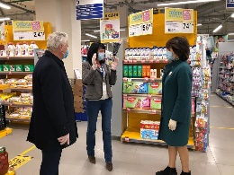
4 | 02.11.2020 | 02 ноября состоялся выезд контрольной группы Общественной палаты г.о. Королев совместно с Управлением потребительского рынка и услуг Администрации города. Целью рейда явилось обращение жителя города в Общественную палату на нарушение масочного режима, санитарно-эпидемиологических норм в магазине «Колосок» по адресу ул. Декабристов, д..20.  В рамках выездного мероприятия был обследован названный объект торговли. Проверяющими отмечены нарушения в организации работ торгового объекта:  - на входе нет объявления о необходимости защиты органов дыхания;  - не установлены санитайзеры для дезинфекции рук для общего пользования;  - в магазине стёрты имеющиеся дистанционные разметки;  - на кассе не установлен защитный экран;  - продавец без маски и перчаток обслуживал покупателей, которые также без индивидуальных средств защиты посетили магазин.  С нарушителями была проведена разъяснительная беседа и выданы памятки о необходимости соблюдения профилактических мер. После чего покупатель и продавец надели маски.  Общественная палата рекомендует всем хозяйствующим субъектам и гражданам соблюдать масочный режим. Подобные рейды проводятся на постоянной основе. По результатам проверки подготовлено информационное письмо в управление Роспотребнадзора. (ОП) | -  s | 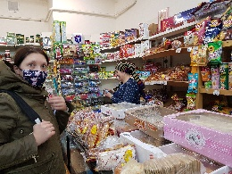
5 | 03.11.2020 | Участие председателя ОП г.о. Королевы в онлайн совещании Главы г.о. Королев А.Н. Ходырева (ОП) | да  t | 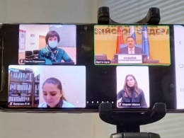
6 | 04.11.2020 | Мобильная группа муниципальной Общественной палаты провела очередной рейд по соблюдению масочного режима. Проверяющими было отмечено: всё также имеются граждане, посещающие объекты без масок, которым общественники выдавали памятки о необходимости соблюдения масочного режима и проводили профилактические беседы о необходимости соблюдения противоэпидемиологических требований.  В очередной раз Общественная палата обращается к жителям и гостям наукограда - соблюдать масочный режим, социальную дистанцию и личную гигиену.  Рейдовые мероприятия продолжаются. (ОП) | -  s | 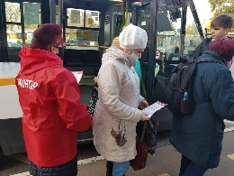
7 | 05.11.2020 | Для сокращения роста заболеваемости не только коронавирусной инфекции, но и ОРВИ, ОРЗ, власти муниципалитета рекомендуют усилить масочный режим в учреждениях социальной сферы.  В этой связи, Общественная палата г.о. Королев в рамках мониторинга аптечной сети обратила особое внимание на то, как посетители и фармацевты соблюдают масочный режим, а также проверила доступность препаратов для лечения COVID-19, рекомендованных Минздравом МО.  Проведенный мониторинг аптек показал, из пяти проверенных аптечных пунктов:  - аптека «ГорЗдрав», ул. Дзержинского, 16/1;  - аптека «Эконом», ул. Дзержинского, д.8;  - аптека «Ситифарм», ул. Дзержинского, д.7;  - аптека «Подорожник», пр. Макаренко, д.3;  - аптеки «Столички», пр. Макаренко, д.1  одна аптека «Эконом» получила замечание от проверяющих – провизор работал без средств индивидуальной защиты. С нарушителем была проведена профилактическая беседа и выдана памятка.  В ходе рейда зафиксировано - в аптеках дефицита масок, перчаток и средств дезинфекции нет. В аптечных пунктах присутствует широкий широкий ассортимент сезонных лекарственных препаратов. Был проверен и ряд препаратов, применяемых для лечения коронавирусной инфекции, рекомендованных Минздравом МО, таких как:  - антибиотики: «азитромицин». «левофлоксацин», «кларитромицин»;  - противовирусные: «фавипиравир», «умифеновир»;  - симптоматические: «парацетамол»;  - противовоспалительное и иммуносупрессивное: «гидроксихлорохин».  Проверка показала: из некоторых аптек исчез ряд препаратов, применяемых для лечения бактериальных инфекций, в том числе «левофлоксацин», «азитромицин» (был в двух аптеках), противовирусный препарат «фавипиравир» был в дефиците, «умифеновир» (арбидол) – был в трех аптеках; противовоспалительный препарат «гидроксихлорохин» - только в одной аптеке.  Фармацевты объясняют отсутствие ряда препаратов увеличением их спроса и отсутствием на складе.  Общественная палата продолжит проводить мониторинги аптечных пунктов в этом направлении.  (ОП) | -  проверено  5 аптек  s | 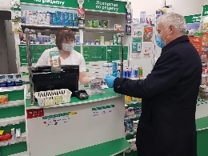
8 | 05.11.2020 | Участие председателя ОП г.о. Королевы в онлайн заседании проектного офиса «Доверие власти» под председательством Главы г.о. Королев А.Н. Ходырева (ОП) | да  t
9 | 06.11.2020 | Сегодня прошёл очередной рейд по торговым объектам Королева. Общественная палата совместно с Управлением потребительского рынка и услуг Администрации города проверили два сетевых магазина на пр. Космонавтов: д. 47/16 "Магнит семейный " и д.41, корп.1 - "Перекрёсток" на соблюдение масочного режима.  Проверка показала: в этих магазинах соблюдаются направленные против COVID- 19 меры: усилен входной контроль, на полу нанесена разметка, на входе в магазины установлены санитайзеры. Покупатели стали ответственнее - в основном, находятся в масках, с пониманием реагируют на предложение надеть её в случае отсутствия. Персонал работает в СИЗ. В магазинах организована бесплатная выдача масок, имеются объявления о необходимости носить маски и соблюдать социальную дистанцию. Проверки сетевых продовольственных магазинов продолжаются. (ОП) | -  проверено  2 объекта  s | 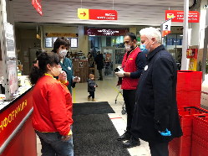
10 | 09.11.2020 | Мобильная группа Общественной палаты г.о. Королев в очередной раз вышла в рейд, чтобы напомнить жителям и гостям города о соблюдении масочного режима в общественном транспорте. Рейды по информированию пассажиров о важности использования противовирусных мер общественники провели на ж/д станциях «Подлипки – Дачные» и «Болшево». Ношение масок в общественных местах поможет сохранить здоровье!  Уважаемые королевцы!  БЕРЕГИТЕ СЕБЯ И СВОИХ БЛИЗКИХ!  Проверки соблюдения жителями наукограда масочного режима продолжаются. (ОП) | -  s | 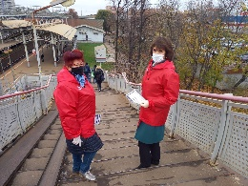
11 | 09.11.2020 | В Королеве продолжаются рейды по кафе и ресторанам. Общественная палата совместно с Управлением потребительского рынка и услуг Администрации города проверила соблюдение масочного режима и других коронавирусных ограничений в области общественного питания. Сегодня во время рейда было проверено 2 объекта:  - ресторан «Вельвет», просп. Космонавтов, 41, корп. 1;  - ресторан «Оджахури», проспект Королёва, 6Г.  Контрольные мероприятия показали: заведения соблюдают установленные правила. Имеются санитайзеры, запас защитных масок, персоналом используются СИЗы, имеется журнал учёта посетителей. Организован "входной фильтр " как для сотрудников, так и для посетителей. Нарушения масочного режима не выявлены. Проверки продолжаются. (ОП) | -  проверено  2 объекта  s | 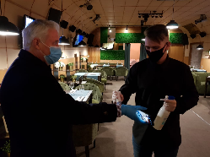
12 | 09.11.2020+ | По поручению главы г.о.Королев А.Н.Ходырева Общественная палата внимательно следит за наличием в аптеках города препаратов для лечения COVID- 19 и средств индивидуальной защиты. Сегодня проведен мониторинг 3 аптечных пунктов:  1. Аптека «Вита Экспресс», Октябрьская ул., 12/2;  2. Аптека «Будь Здоров!», Октябрьская ул., 9;  3. Советская аптека, ул. Фрунзе, 4.  Установлено: в аптеках дефицита масок нет. Цены на них установлены от 10 до 12 рублей за шт.  Мониторинговая группа проверила наличие лекарственных препаратов в указанных аптечных пунктах.  Из 11 препаратов для лечения коронавирусной инфекции, рекомендованных Минздравом МО, в т.ч.: Азитромицин, Левофлоксацин, Кларитромицин, Фавипиравир, Умифеновир, Парацетамол, Гидроксихлорохин, Дексаметазон, Преднизолон, Амоксициллин + клавулановая кислота (Амоксмклав), Интерфероны - в дефиците оказались следующие: Азитромицин, Левофлоксацин, Фавипиравир, Умифеновир, Гидроксихлорохин, Лексаметазон, Преднизалон.  Проверяющие также обратили внимание, как в этих аптеках соблюдаются санитарные нормы - нарушения не выявлены. Подобные рейды проводятся палатой на регулярной основе. (ОП) | -  проверено  3 аптеки  s | 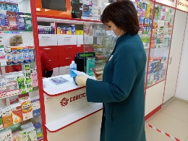
13 | 10.11.2020 | Общественная палата г.о.Королев провела очередную проверку масочного режима и профилактических мер по предотвращению распространения новой коронавирусной инфекции.  10 ноября общественники проинспектировали осуществление входного контроля при приёме детей в МАДОУ "Детский сад N37", расположенного по адресу мкр. Первомайский, ул. Горького, д.18.  Результаты проверки показали: в детском саду при входе организован "утренний фильтр" сотрудников, детей и родителей, с обязательной обработкой рук, термометрией и занесением результатов в журнал. Сотрудники и родители при посещении детского сада соблюдают масочный режим. В ДОУ оформлены информационные стенды по профилактике ОРВИ, гриппа и коронавируса. Проверки ДОУ будут продолжены. (комиссия 5) | -  s | 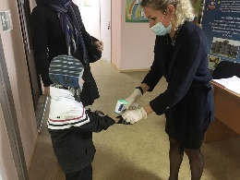
14 | 11.11.2020 | Общественная палата г.о. Королев продолжает проверки аптечной сети города на наличие рекомендованных Минздравом препаратов от коронавируса и средств индивидуальной защиты. Сегодня общественники проинспектировали три аптечных пункта:  - Аптека Вита Экспресс, ул. Стрекалова, 2  - Аптека Планета здоровья, ул. Карла Маркса, 2  - ГорЗдрав, ул. Карла Маркса, 1А.  Проведенный мониторинг аптек показал: маски в наличии есть, их стоимость варьируется от 10 руб. до 13 руб. за шт., кроме того, из 11 проверенных противовирусных препаратов, рекомендованных Минздравом МО от коронавируса, в дефиците оказались четыре: Левофлоксацин, Фавипиравир, Умифеновир, Гидроксихлорохин. Также палата проверила соблюдение фармацевтами масочного режима – замечаний нет. Проверки аптечных пунктов продолжаются. (ОП) | -  проверено  3 аптеки  s | 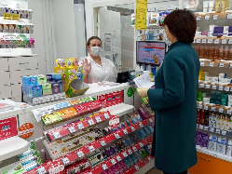
15 | 11.11.2020 | Общественная палата г.о.Королев совместно с депутатом городского Совета депутатов В.А.Доморадским @domoradskiy и представителями УК АО «Жилкомплекс» 11 ноября провела общественный контроль работы по замене лифтов в д.№ 23/37 на пр. Космонавтов. Работы были начаты в конце 2019 года в рамках Программы капитального ремонта и завершены весной 2020 г.  В проверяемом двухподъездном МКД 1993 года постройки выполнены работы по замене 4 лифтов и лифтового оборудования. Ранее в доме был выполнен ремонт подъездов, заменены окна на современные пластиковые. Проверяющие остались довольны качеством выполненных работ: бесшумный ход с музыкальным сопровождением и информационный экран с указанием этажа делают пользование лифтовой кабиной комфортной для всех категорий жителей дома. (комиссия 1) | -  s | 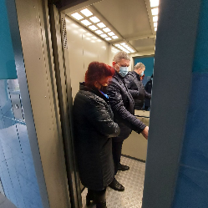
16 | 11.11.2020 | Сегодня Общественная палата г.о.Королев напомнила пассажирам о необходимости использования средств индивидуальной защиты во время поездки.  Рейд проходил в утреннее время на 3- х автобусных остановках станции "Подлипки- Дачные" в течение двух часов. Общественники проверили соблюдение масочного режима в автобусах как у водителей, так и у пассажиров.  Учитывая, что сейчас идёт повышение уровня заболеваемости - важно чтобы люди использовали СИЗ. В ходе проверки радикального нарушения не выявлено. При этом, всё же встречались люди без защитных масок. На просьбы общественников надеть СИЗ , пассажиры реагировали спокойно и сразу же исправлялись. Проверки на транспорте продолжаются. (ОП) | -  s | 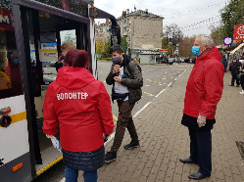
17 | 11.11.2020 | В рамках программы профилактики кариеса «Наукоград – город счастливых улыбок», по инициативе заместителя председателя Общественной палаты городского округа Королёв, главного врача ГАУЗ МО «Королёвская стоматологическая поликлиника» О.В. Ходненко, при поддержке заместителя Главы Администрации городского округа Королёв. В.В. Королевой и председателя Комитета образования Ваврик И.В. проводятся уроки гигиены в школах силами наших помощников — внештатных специалистов по профилактике.  ⠀Уроки гигиены под названием "Осторожно СНЮС" в МБОУ СОШ №16 провели - в 9 «А» классе Чебаткова Элина и в 11"А" классе Яковенко Мария. (ОП) | -  r | 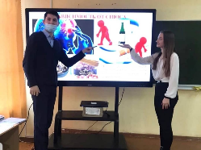
18 | 11.11.2020 | Региональная программа капитального ремонта многоквартирных домов Московской области- самая масштабная в России. Общественная палата г.о.Королев продолжает проверки реализации программы капитального ремонта по замене лифтов и лифтового оборудования в МКД. Проверяющие от муниципальной Общественной палаты совместно с депутатом Совета депутатов В.А.Доморадским @domoradskiy и представителями УК АО "Жилкомплекс" @zhilkompleks_korolev проинспектировали качество выполненных работ по замене 4 лифтов и лифтового оборудования в МКД по адресу пр. Космонавтов, д.№21, работы по которому были начаты в 2019 году и ввод в эксплуатацию которых был по плану осуществлен весной 2020 года. На сегодняшний день работа всех лифтов проходит в штатном режиме - замечаний нет. Жители по достоинству оценили качество проведенных работ по замене лифтов, в результате которых обеспечен максимальный комфорт проживания в этом доме.  (комиссия 1) | -  s | 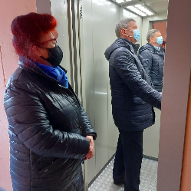
19 | 11.11.2020 | Член палаты Е.Зеленцова приняла участие в онлайн заседании межкомиссионной рабочей группы ОП МО по защите прав несовершеннолетних, профилактике совершенных ими и в отношении них противоправных деяний в формате дискуссионной площадки «Родительские советы». (комиссия 4) | -  t
20 | 12.11.2020 | Член палаты Е.Зеленцова приняла участие в онлайн заседании рабочей группы по координации вопросов, связанных с выявлением и жизнеустройством лиц без определенного места жительства, оказавшихся в трудной жизненной ситуации при Комиссии по развитию здравоохранения, социальной политике, СО НКО, поддержке семьи и детства ОП МО (комиссия 4) | -  t
21 | 12.11.2020 | По обращениям жителей мобильная группа Общественной палаты г.о.Королев совместно с представителем Управляющей компании АО "Жилкомплекс" 12 ноября проинспектировала работу площадки "МегаБак" по адресу ул. Комитетский лес, д.15.  Напоминаем, проект "МегаБак" запущен Губернатором Московской области Андреем Воробьевым в Подмосковном регионе в 2019 году, в г.о.Королев - с 1 августа 2020 года.  Площадка для сдачи КГМ стала частью новой инфраструктуры обращения с отходами в Московской области. Она базируется на раздельном сборе коммунальных отходов — это одна из основных целей национального проекта "Экология".  Площадка "МегаБак" постоянно находится под контролем Общественной палаты. В течение 3-х месяцев жители раздельно сдавали коммунальные отходы, в т.ч.: старую мебель, древесину, оконные рамы, автомобильные шины, электронную и бытовую технику.  Проверка показала: деятельность проекта на сегодняшний день нарушена и не реализуется в том виде так, как была задумана. Установленные на территории "МегаБак" три бункера для раздельного сбора отходов переполнены разнообразным видом КГМ и ТКО и не вывозятся. Проверяющие также обратили внимание на то, что на прилегающей к "МегаБак" площадке припаркованные автомобили блокируют открывание створ дверей бункера для шин и одного сектора площадки. Тем самым создают дискомфорт жителям для раздельной сдачи коммунальных отходов.  По данным проверки составлен АКТ, который будет направлен в Администрацию города.  (комиссия 1+2) | -  s | 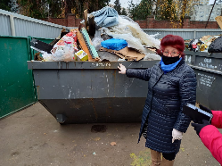
22 | 12.11.2020 | 12 ноября контрольная группа Общественной палаты г.о.Королев совместно с представителем Управления потребительского рынка и услуг Администрации города, по обращению жителей города в Общественную палату на нарушение масочного режима в магазине торговой сети "Верный" по адресу ул. Пионерская, д.30А выехали на проверку.  Общественниками на данном торговом объекте были отмечены следующие нарушения в организации работы, в т.ч.:  - в зале находились посетители без масок;  - на кассе обслуживали покупателей без СИЗ;  - персонал работал с опущенными на подбородок масками и без перчаток;  - администрация магазина не представила журнал санитарно- гигиенической обработки зала, журнал контроля температуры тела сотрудников был не заполнен.  С нарушителями была проведена разъяснительная беседа и выдана памятка о необходимости соблюдения профилактических мер.  В рамках выездного мероприятия контрольная группа обследовала ещё два магазина: «Пятерочка» на ул. Пионерская, д. 30, корп.9 и «Магнит», ул. Пионерская, д.30, корп.7.  Проверкой установлено: на этих торговых объектах покупатели и продавцы соблюдают направленные против COVID-19 меры - замечаний нет. (ОП) | -  проверено 3 магазина  s | 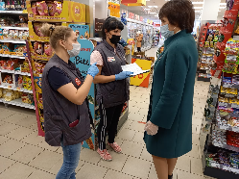
23 | 12.11.2020 | В рамках программы профилактики кариеса «Наукоград – город счастливых улыбок», по инициативе заместителя председателя Общественной палаты городского округа Королёв, главного врача ГАУЗ МО «Королёвская стоматологическая поликлиника» О.В. Ходненко при поддержке заместителя Главы Администрации городского округа Королёв В.В. Королевой и председателя Комитета образования Ваврик И.В. проводятся уроки гигиены в школах силами наших помощников — внештатных специалистов по профилактике.  ⠀Уроки гигиены под названием "Про сахар" в МБОУ СОШ №16 провели - в 10 классе Ильина Анна и в 6 классе Непомнящий Матвей. (ОП) | -  r | 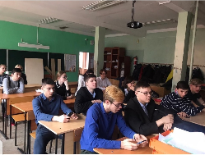
24 | 13.11.2020 | Общественная палата г.о.Королев осуществила очередной контроль масочного режима и профилактических мер по предотвращению распространения новой коронавирусной инфекции.  13 ноября общественники провели проверку выходного контроля при приёме детей в МАДОУ Детский сад N38 «Радуга», расположенный на ул. Мичурина, д.21г.  Проверкой установлено: вход в детский сад без маски запрещён - действует масочный режим. Ежедневно в учреждении проводится строгий утренний фильтр при приёме детей. При входе в здание проверяется температура сотрудников, воспитанников и родителей бесконтактным термометром и результаты заносятся в журнал.  Входная зона оборудована дозаторами с антисептиком для обработки рук взрослых и детей (детей по согласованию с родителями). В учреждении оформлены информационные стенды по профилактике ОРВИ/ГРИППА и коронавируса.  Замечаний нет.  Проверки ДОУ будут продолжены. (комиссия 5) | -  s | 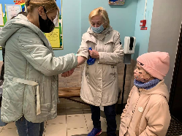
25 | 14.11.2020 | Общественная палата г.о.Королев совместно с представителем Управляющей компании АО "Жилкомплекс" 14 ноября в рамках общественного контроля проверила универсальную спортивную площадку для игры в мини- футбол и баскетбол, расположенную во дворе дома N15 по улице Комитетский лес, на предмет технического состояния оборудования спортивного комплекса требованиям безопасности и качества устройства резинового покрытия.  Проверка показала: очевидных неисправностей деталей оборудования и случайных посторонних предметов на спортивной площадке не обнаружено. Площадка имеет современный дизайн, соответствует требованиям безопасности, ухожена. Контроль спортивного объекта нарушений не выявил. Общественная палата продолжает проверки. (комиссии 1+2) | -  s | 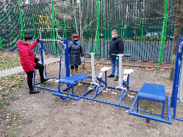
26 | 14.11.2020 | Общественная палата г.о.Королев продолжает следить за наличием в аптеках города препаратов для лечения коронавирусной инфекции и средств индивидуальной защиты.  14 ноября общественники проверили 3-и аптечных пункта:  - Народная аптека, ул.Пушкинская, д.15;  - Аптека Эконом, ул.Пушкинская, д.15;  - Аптека Диалог, ул Пушкинская, д.17А.  В ходе мониторинга установлено: в аптеках дефицита масок нет. Цены на них варьируются от 5 до 12 руб. за штуку.  Проверка наличия лекарственных препаратов в указанных аптечных пунктах показала - в дефиците оказались 4 препарата, в т.ч.: Левофлоксацин, Фавипиравир, Умифеновир, Гидроксихлорохин из 11 препаратов, рекомендованных Минздравом для лечения COVID-19.  Проверяющие также обратили внимание на соблюдение санитарных норм в этих аптеках - замечания не выявлены.  Рейды продолжаются. (комиссии 1+2) | -  проверено  3 аптеки  s | 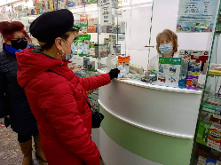
27 | 14.11.2020 | Общественная палата г.о.Королев продолжает контролировать качество оказываемых услуг по сбору и вывозу отходов из жилого сектора. 14 ноября общественники проверили санитарное содержание контейнерных площадок для сбора ТКО на соответствие новому экологическому стандарту по следующим адресам:  - ул. Комитетский лес, д.15 (КП- 1);  - ул. Пушкинская, д.15 (КП- 2);  - ул. Пушкинская, д.21 (КП- 3).  Проверка показала:  КП- 1 соответствует требованиям действующего законодательства, содержится в хорошем состоянии; график вывоза мусора не нарушен.  КП- 2 не соответствует новому экологическому стандарту (отсутствует водонепроницаемая крыша над контейнерами), содержится в удовлетворительном состоянии.  Замечания:  - отремонтировать синий сетчатый контейнер;  - убрать фрагмент ж/б конструкции между бункером и стеной:  - дооборудовать площадку водонепроницаемой крышей.  КП- 3 не соответствует требованиям действующего законодательства (синие сетчатые контейнеры стоят не под водонепроницаемой крышей), содержится в хорошем состоянии, график вывоза мусора не нарушен.  Замечания:  - дооборудовать площадку водонепроницаемой крышей;  - отремонтировать синий сетчатый контейнер.  По результатам проверки составлен АКТ, который будет направлен в адрес Сергиево- Посадского регионального оператора и Управляющей компании АО " Жилкомплекс ". (комиссии 1+2) | -  проверено  3 КП  s | 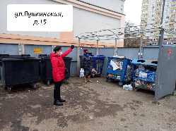
28 | 15.11.2020 | 15 ноября Общественная палата города совместно с Уполномоченным по правам человека в Московской области в г.о. Королев провела проверку королевских салонов красоты и парикмахерских на соответствие условий осуществления деятельности требованиям нового стандарта.  Общественники проверили два объекта:  - Школа маникюра и педикюра "IRINS" на проспекте Королева, д.6  - Парикмахерская на улице Исаева, д.2а.  По результатам проверки нарушений требований законодательства в салонах не выявлено. Все объекты подключены к системе видео наблюдения, помещения обрабатываются, в наличии есть антисептики, мастера в зале работают в униформе, защитных масках и перчатках. Посетителям выдаются одноразовые маски и проводится термоконтроль с записью в журнал.  В проверенных салонах соблюдаются все меры санитарно-эпидемиологической предосторожности. (комиссия 2) | -  проверено  2 объекта  s | 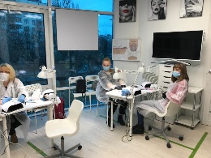
29 | 16.11.2020 | Общественная палата г.о. Королев на основании обращения жителей контролирует деятельность управляющих компаний по выполнению поручения Главы города А.Н.Ходырева по дезинфекции подъездов, мест общего пользования в МКД г.о. Королев.  16 ноября общественники совместно с представителем управляющей компании проконтролировали работу АО УК «Жилкомплекс» по уборке подъездов с помощью дезинфицирующих средств в МКД по адресу ул. Комитетский лес, д.15.  Проверкой установлено: сотрудниками компании АО «Жилкомплекс» проведена с применением рекомендованных дезинфектантов влажная уборка мест общего пользования, в том числе: протирка контактных поверхностей входной группы, кнопок домофонов, лестничных перил, полов, а также почтовых ящиков. Работники компании обеспечены масками, перчатками, защитными костюмами, антисептиками. Замечаний по уборке подъездов не выявлено.  Проверки продолжаются. (комиссия 1) | -  s | 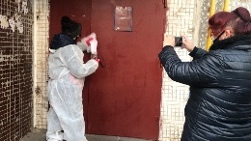
30 | 16.11.2020 | Проверки предприятий торговли по соблюдению санитарных мер, направленных на противодействие распространения COVID-19, Общественной палатой г.о.Королев совместно с Управлением потребительского рынка и услуг Администрации города продолжаются.  Сегодня общественники проинспектировали как горожане и предприниматели исполняют требования "масочного режима" в сетевом магазине "АШАН" по адресу ул. Пушкинская, д.17А, мкр.Болшево.  В ходе проверки установлено: все необходимые меры профилактики распространения коронавируса торговый объект выполняет. На входе имеются информационные таблички, установлены санитайзеры, охрана объекта предлагает посетителям бесплатные маски. В магазине нанесена специальная разметка. Персонал носит маски и перчатки. Покупатели без масок не обслуживаются. В магазине имеются и заполнены журнал контроля температуры тела сотрудников и санитарной обработки помещений. Проверка прошла без замечаний. Рейды продолжаются.  (комиссии 1+2) | -  s | 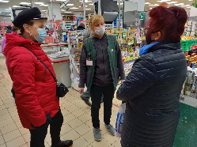
31 | 17.11.2020 | Рейды по аптечным сетям Королева продолжаются. Группа контроля Общественной палаты г.о.Королев 17 ноября запаслась списком из 11 наименований- это лекарственные средства, которые медики назначают амбулаторным пациентам с выявленной коронавирусной инфекцией, гриппом и ОРВИ посетила 3 аптечных пункта:  - Аптека от склада, Вокзальный пр., 3  - «Трика», проспект Королёва, 6Г  - «77 Плюс», ул. Калинина, д.3.  Проверка показала: во всех трёх аптеках практически все лекарства есть в наличии. Там, где чего-то не оказалось, имеются аналоги, фармацевты ожидают поставку в ближайшее время. На день проверки не оказалось двух препаратов: антибиотика Левофлоксацин и противовирусного Фавипиравир.  Вместе с тем дефицита средств индивидуальной защиты не отмечено. Цена на маски варьируется от 5 до 11 рублей за штуку. Проверяющие также отметили на трёх объектах санитарные нормы не нарушены. Проверки продолжаются. (ОП) | -  проверено  3 аптеки  s | 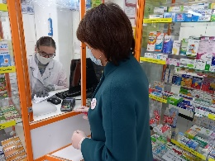
32 | 17.11.2020 | Участие председателя ОП г.о. Королевы в онлайн совещании Главы г.о. Королев А.Н. Ходырева (ОП) | да  t | 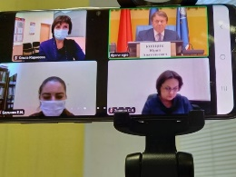
33 | 17.11.2020 | 17 ноября Общественная палата г.о.Королев совместно с депутатом городского Совета депутатов В.А.Доморадским @domoradskiy и представителями УК АО "Жилкомплекс" @zhilkompleks_korolev проконтролировала завершение работ по благоустройству дворовой территории по адресу ул. Циолковского д.21/20. Проведение работ в данном дворе с самого первого дня было на контроле у общественников. Сегодня выполнены работы по укладке бордюрного камня, замене асфальтового покрытия всех подходов к подъездам дома, проезжих частей. Организованы парковочные карманы, выполнены занижения бордюров для комфортного передвижения маломобильных граждан, убраны аварийные деревья. Подготовлены подходы к зонам детской площадки, которая будет установлена в будущем году. (комиссия 1) | -  s | 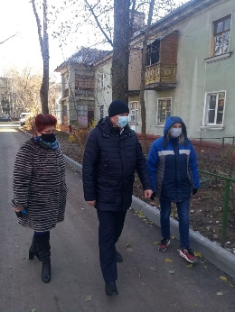
34 | 17.11.2020 | В рамках реализации программы капитального ремонта общего имущества многоквартирных домов на территории Московской области, в г.о.Королев продолжаются работы по замене лифтового оборудования в МКД.  Общественная палата г.о.Королев совместно с депутатом городского Совета депутатов В.А.Доморадским @domoradskiy и представителями УК АО «Жилкомплекс» 17 ноября провела общественный контроль работ по замене лифтов в д.N41 на ул. Горького.  В проверяемом двухподьездном МКД выполнены работы по замене 4-х лифтов и лифтового оборудования. Данные лифты заменены по плану 2020 года. Проверяющие отметили качество выполненных работ: бесшумный ход с музыкальным сопровождением и информационный экран с указанием этажа делают пользование лифтовой кабиной комфортной для всех категорий граждан.  Жители многоэтажки довольны работой подрядной организации. Проверки продолжаются. (комиссия 1) | -  s | 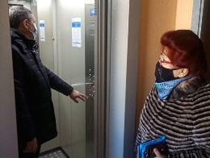
35 | 18.11.2020 | Рейды по проверке соблюдения санитарных мер, направленных на противодействие распространения COVID-19, продолжаются.  Сегодня Общественная палата г.о.Королев проверила соблюдение "масочного режима" в автобусах как у водителей, так и у пассажиров. Учитывая, что сейчас идёт повышение уровня заболеваемости, - важно, чтобы люди использовали средства защиты органов дыхания.  В ходе проверки нарушений не выявлено.  Приятно отметить, что большинство горожан понимают важность личной защиты и соблюдения необходимых предписаний. Проверки на транспорте продолжаются. (ОП) | -  s | 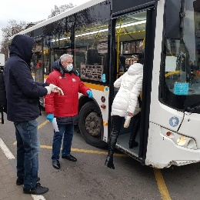
36 | 18.11.2020 | В Королеве продолжаются проверки соблюдения санитарно- эпидемиологических правил предприятиями торговли. Выяснить, кто в масках, а кто нет, вышла Общественная палата г.о.Королев совместно с представителем Управления потребительского рынка и услуг Администрации города.  Сегодня общественники проверили два торговых центра в разных микрорайонах города: в центральной части - сетевой магазин "Перекресток" на ул. Калининградская, д.5 и в микрорайоне Болшево, на Пушкинской ул. д 17А магазин "Мясновъ".  В результате контрольного рейда нарушений "масочного режима" в магазинах не зафиксировано. Не отмечено нарушений и в организации работы торговых объектов: на входе имеются санитайзеры, объявления о необходимости защиты органов дыхания, в торговых залах нанесена дистанционная разметка, на кассах установлены защитные экраны, маски и перчатки использовали все сотрудники магазинов. На торговых объектах имеются журнал измерения температуры сотрудников и дезинфекции помещений. Рейды продолжаются. (ОП) | -  проверено  2 объекта  s | 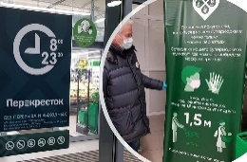
37 | 19.11.2020 | Общественная палата г.о. Королев совместно с Уполномоченным по правам человека в Московской области в г.о. Королев продолжает проверки соблюдения масочного режима и других требований санитарно-эпидемиологической безопасности в организациях, оказывающих парикмахерские услуги. Сегодня общественники проинспектировали  - Салон "Время маникюра" на ул. Исаева, д.2а  - Мужской салон бритья & стрижки " BORODACH" ул. Исаева, д.7.  По итогам рейда нарушений не выявлено, требования Роспотребнадзора соблюдаются: перерыв 15-20 минут между клиентами, санитайзеры на входе, бесплатный СИЗ для посетителей, проводится термоконтроль. Сотрудники работают в униформе, защитных масках и перчатках. Каждые 2 часа проводится уборка помещений, тщательно протираются контактные поверхности дезсредством.  Проверки салонов красоты и парикмахерских продолжаются. (комиссия 2) | -  проверено  2 объекта  s | 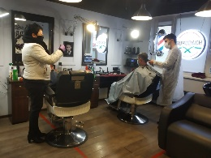
38 | 19.11.2020 | В связи с распространением COVID-19 усилены меры безопасности в дошкольных учреждениях г.о. Королев.  Общественная палата проинспектировала в МБДОУ Детский сад № 33 (ул. Новая, д.№2а микр-н Юбилейный) осуществление входного контроля при приёме детей.  Проверкой установлено: на входе в здание скопление детей и родителей не допускается. При посещении учреждения соблюдается масочный режим. В детском саду действует «утренний фильтр» - при входе в здание проводится термометрия всех сотрудников, детей и родителей. Замеры температуры детей и сотрудников фиксируется в Журналах.  Входная зона оборудована санитайзером для обработки рук взрослых и детей (детей по согласованию с родителями). В учреждении оформлены информационные стенды по профилактике ОРВИ / гриппа и коронавируса.  Проводимые в детском саду профилактические меры необходимы, чтобы максимально обезопасить воспитанников и сотрудников ДОУ от коронавирусной инфекции. Проверки продолжаются. (комиссия 5) | -  s | 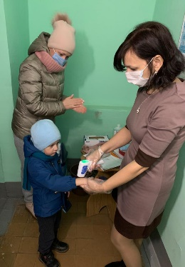
39 | 19.11.2020 | 19 ноября в Королевском комплексном центре социального обслуживания населения прошла рабочая встреча Председателя Общественной палаты г.о.Королев Ольги Корнеевой, её заместителя Ольги Ходненко и ответственного секретаря палаты Виталия Красули с директором ГБУСО МО "Королевский КЦСОН" Екатериной Ширлиной.  В ходе встречи Ольга Корнеева коротко рассказала об основных приоритетных направлениях работы палаты, позволяющих развивать гражданское общество и активность населения. В свою очередь Екатерина Ширлина подробно рассказала об основных задачах КЦСОН и о проводимой её учреждением работе по оказанию помощи людям старше 65 лет, которые находятся в группе риска из-за распространения COVID-19. По завершению встречи участники договорились о сотрудничестве. (ОП) | -  k | 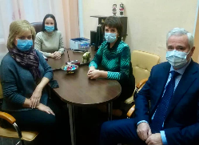
40 | 20.11.2020 | Губернатор Московской области Андрей ВОРОБЬЁВ подписал постановление, вводящее дополнительные ограничения на территории Подмосковья для предотвращения распространения COVID-19, в т.ч. с 11 ноября по 29 ноября для граждан в возрасте 65 + и граждан с хроническими заболеваниями продлевается обязанность оставаться дома.  В связи с этим, Общественная палата г.о.Королев на период действия режима самоизоляции продолжила добрую акцию "ПОМОГИ СОСЕДУ". Сегодня общественники при соблюдении всех необходимых мер предосторожности оказали помощь пожилым людям - привезли лекарства и продукты. (ОП) | -  r | 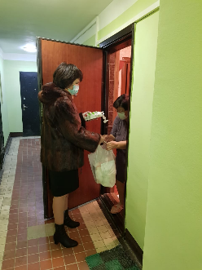
41 | 20.11.2020 | Общественная палата г.о.Королев совместно с представителем Управления потребительского рынка и услуг Администрации города сегодня выяснила, настолько соблюдают масочный режим и требования по использованию СИЗ в продовольственных сетевых магазинах "ПЯТЁРОЧКА", расположенных в разных микрорайонах города по следующим адресам:  - мкр.Болшево, ул. Комитетский лес, 2а (объект №1);  - ул. Стрекалова, д.1А (объект №2).  Проверка показала:  На объекте N1 покупатели и продавцы соблюдают направленные против COVID-19 меры. В магазине регулярно проводят санитарно-гигиеническую обработку залов и торгового оборудования в соответствии с рекомендациями Роспотребнадзора.  При входе установлены санитайзеры для всеобщего пользования, имеется объявление о необходимости носить маски, организована бесплатная выдача СИЗ. Имеются журналы контроля температуры тела сотрудников и санитарной обработки помещений.  На объекте N2 выявлены нарушения - некоторые сотрудники магазина не соблюдают масочный режим и не требуют этого от своих посетителей. В остальном требования соблюдаются. Проверки продолжаются. (ОП) | -  проверено  2 объекта  s | 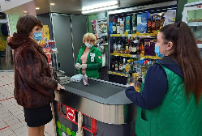
42 | 20.11.2020 | Онлайн заседание комиссии по предпринимательству (комиссия 7) | -  k | 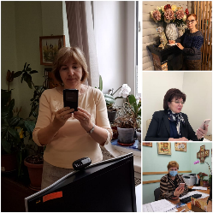
43 | 16.11 – 20.11.2020 | Общественная палата г.о.Королев по обращениям граждан с 16 ноября по 20 ноября проводила контроль качества оказываемых услуг по сбору и вывозу отходов с контейнерной площадки (КП) по адресу ул. Калининградская, д.17/2.  КП соответствует требованиям действующего законодательства, но содержится в неудовлетворительном состоянии.  Площадка состоит из двух частей под одной водонепроницаемой крышей: одна оборудована под контейнеры для смешанных отходов и содержится согласно санитарным нормам в чистоте; вторая, в нарушение законодательству, приспособлена под КГМ.  Проверкой установлено: в этой части площадки и на территории, примыкающей к КП, образовались навалы разного рода ТКО и КГМ и на протяжении 5 дней не вывозились. По всем замечаниям составлен АКТ, который будет направлен Сергиево-Посадскому региональному оператору, Управляющей компании «Техкомсервис» и в Администрацию города для принятия срочных мер по устранению проблемы. Общественная палата держит вопрос на контроле и продолжает проверки КП. (комиссия 2) | -  проверка  5 дней  s | 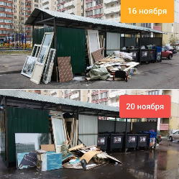
44 | 20.11.2020 | В рамках доброй акции «Помоги соседу», Общественная палата г.р. Королев продолжает оказывать адресную помощь и поддержку пожилым людям, находящимся на самоизоляции (комиссия 2) | -  r | 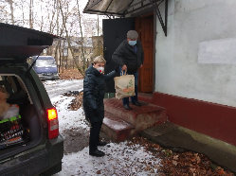
45 | 21.11.2020 | Сегодня очередной контроль КП по адресу ул.Калининградская, д.17/2 показал: управляющая компания "Техкомсервис" устранила выявленные Общественной палатой 20 ноября нарушения - объект приведён в нормативное состояние.  Контроль качества оказываемых услуг по сбору и вывозу отходов из жилого сектора палатой продолжается. (комиссия 2) | -  s | 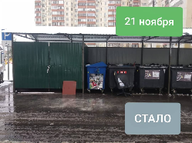
46 | 21.11.2020 | Общественная палата г.о.Королев продолжает проверки соблюдения масочного режима и других требований санитарно- эпидемиологической безопасности в дошкольных учреждениях города.  20 ноября общественники провели проверку входного контроля при приёме детей в МАДОУ "Детский сад №40", ул.Заводская , д.7а, мкр. Первомайский.  Проверкой установлено: при посещении учреждения соблюдается масочный режим. Ежедневно проводится строгий утренний фильтр при приёме детей. Проверяется температура сотрудников, воспитанников и родителей при входе в здание с использованием бесконтактных термометров и занесением результатов в журнал. Выходная зона оборудована дозаторами с антисептиком для обработки рук взрослых и детей (детей по согласованию с родителями). В учреждении оформлены информационные стенды по профилактике ОРВИ/ГРИППА и коронавируса. Проверки ДОУ продолжаются. (комиссия 5) | -  s | 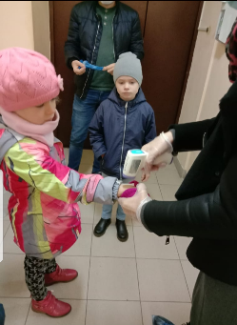
47 | 21.11.2020 | Акция «Помоги соседу».  Выполнять обязанность оставаться дома гражданам 65+ в период действия ограничений для предотвращения распространения коронавирусной инфекции помогает Общественная палата.  21 ноября общественники, соблюдая все необходимые меры предосторожности, принесли своим соседям продукты и лекарства, которые им требуются. (комиссия 7) | -  r | 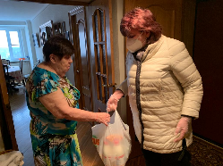
48 | 21.11.2020 | Заседание комиссии по этике (комиссия 8) | -  k | 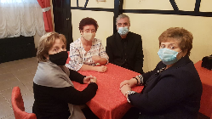
49 | 23.11.2020 | Общественная палата г.о.Королев провела рейды по информированию граждан о важности использования противовирусных мер. Сегодня общественники провели проверки соблюдения масочного режима на ж/д станциях "Подлипки - Дачные", "Болшево".  Контрольные мероприятия выявили случаи нахождения пассажиров на ж/д станциях без защитной маски. После проведения разъяснительной беседы и выдачи памятки, горожане продолжили свой путь в средствах индивидуальной защиты. Рейды на транспорте продолжаются. (комиссия 1) | -  s | 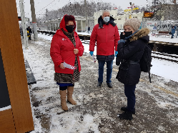
50 | 23.11.2020 | Заседание комиссии по ЖКХ (комиссия 1) | -  k | 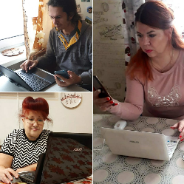
51 | 23.11.2020 | Рейд на предмет соблюдения масочного режима и «входного фильтра» Общественная палата г.о.Королев совместно с Уполномоченным по правам человека в Московской области в г.о. Королев сегодня провела в королевских салонах красоты:  - Центр экстренной косметологии Пространство красоты "MY CODE" ул. Исаева, д.3Б, корп.1.  - Парикмахерская, ул. Исаева, д.3Б.  По результатам проверки на объектах не было выявлено нарушений требований законодательства: салоны работают по предварительной записи, посетителям выдают одноразовые маски, в наличии присутствует антисептик, проводят термоконтроль на входе. Помещения обрабатываются необходимыми дезинфицирующими средствами, ведутся журналы термометрии и уборок. Сотрудники работают в униформе и СИЗ. Проверки продолжаются. (комиссия 2) | -  проверка  2 объектов  s | 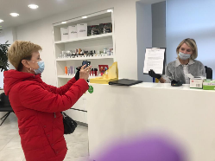
53 | 24.11.2020 | Общественная палата г.о.Королев регулярно проводит рейды с целью проверки соблюдения масочного режима пассажирами и работающими на линии водителями в общественном транспорте, а также информированию жителей о необходимости использования средств индивидуальной защиты в общественных местах (ОП) | -  s | 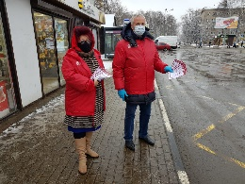
53 | 24.11.2020 | Онлайн заседание Совета палаты (ОП) | -  k | 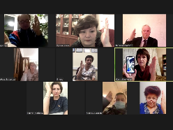
54 | 24.11.2020 | Очередной рейд по аптекам города провела муниципальная Общественная палата. В рамках сегодняшнего рейда рабочая группа проверила аптечные пункты:  - "Ваша аптека", ул. Ленина, д.19  - "ГорЗдрав", ул. Пионерская, д.15, корп. 1,  уделив особое внимание наличию масок и антисептических средств, лекарственных препаратов для лечения COVID-19, а также соблюдению мер безопасности в условиях распространения коронавирусной инфекции.  Результаты проверки показали: практически все лекарства есть в наличии. В дефиците сегодня два препарата: фавипиравир и гидроксихлорохин. Фармацевты ожидают по ним поставку в ближайшее время. По маскам и перчаткам дефицита нет. Маски продаются по цене 15 руб. за штуку. В целом в аптеках нормы соблюдаются: имеется антисептик для общего пользования, персонал работает в масках и перчатках, на полу имеется специальная разметка для соблюдения посетителями социальной дистанции. Проверки продолжаются. (ОП) | -  проверено  2 аптеки  s | 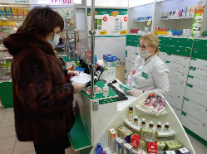
55 | 24.11.2020 | В рамках доброй акции «Помоги соседу», Общественная палата г.р. Королев продолжает оказывать помощь и поддержку пожилым людям, находящимся на самоизоляции. Сегодня общественники с соблюдением всех мер предосторожности принесли своим соседям необходимые продукты и лекарства (комиссия 1) | -  r | 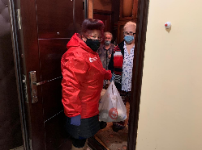
56 | 24.11.2020 | Общественная палата г.о.Королев продолжает оказывать помощь и поддержку горожанам, находящимся в группе риска заражения COVID-19.  Сегодня общественники принесли по списку своим соседям необходимые продукты питания и лекарственные препараты. (ОП) | -  r | 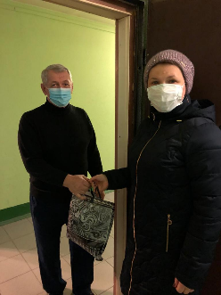
57 | 25.11.2020 | Сегодня мобильная группа Общественной палаты г.о.Королев на ж/д станциях "Подлипки - Дачные" и "Болшево " провела рейд по информированию пассажиров о важности использования средств индивидуальной защиты. Проверкой отмечено: люди по-разному реагируют на просьбу надеть маску, но ситуацию в целом удаётся контролировать методом профилактических бесед и информационных материалов. Рейды продолжаются. (ОП) | -  s | 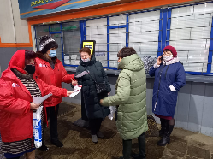
58 | 25.11.2020 | Общественная палата г.о.Королев 25 ноября приняла участие в первом обучающем семинаре для членов новых составов общественных палат Московской области, организованном ГУСК и ОПМО.  В ходе семинара спикеры рассказали об истории создания, целях, задачах, нормативной базе муниципальных общественных палат Московской области; планировании работы, проведении мероприятий общественного контроля; взаимодействии с администрацией и Советом депутатов; подведении итогов. (ОП) | -  t
59 | 25.11.2020 | В Королеве члены Общественной палаты продолжают оказывать социальную помощь своим соседям во время самоизоляции из- за коронавируса. Сегодня общественники, соблюдая правила безопасности, привезли на дом продукты питания и лекарства. (ОП) | -  r | 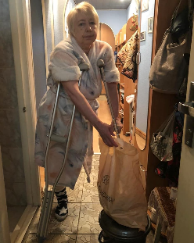
60 | 25.11.2020 | В период с 20 января по 25 марта на одном из градообразующих предприятий города - ЦНИИМаш - была организована и проведена Спартакиада.  25 ноября состоялось вручение спортивных наград победителям и призерам Спартакиады. Вручение было организовано профкомом предприятия в лице председателя спорткомитета Сергея Гергарда и председателя профкома, члена Общественной палаты г.о.Королев Елены Лебедевой. (комиссия 8) | -  r | 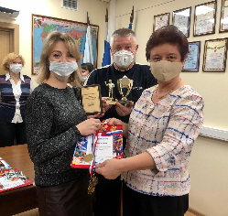
61 | 26.11.2020 | Наличие масок у пассажиров контролировала сегодня мобильная группа муниципальной Общественной палаты. Подобные рейды проводятся регулярно с целью профилактики и предупреждения распространения коронавирусной инфекции в общественном транспорте. Как показала проверка, большинство пассажиров находятся в автобусах в маске, либо имеют её при себе и при напоминании - сразу надевают. Рейды продолжаются. (ОП) | -  s | 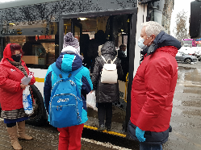
62 | 26.11.2020 | Заседание комиссии по науке (комиссия 5) | -  k | 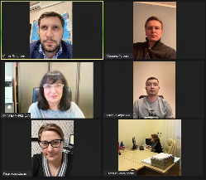
63 | 26.11.2020 | Приняли участие в открытом заседании Совета по паркам по вопросу переноса строительства интерактивного центра космонавтики с ул. Терешковой по обращениям жителей (ОП) | да  t | 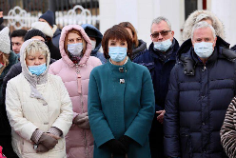
64 | 26.11.2020 | Общественная палата г.о.Королев совместно с представителем Управления потребительского рынка и услуг Администрации города продолжила проверку объектов торговли на соблюдение масочного режима и других требований санитарно- эпидемиологической безопасности. Сегодня общественники проинспектировали продовольственные сетевые магазины:  - «Магнит», ул. Кирова, д.7 (объект N1)  - «Дикси», ул. Октябрьская, д.9 (объект N2).  Проверкой установлено:  На объекте N1 регулярно проводится санитарно- гигиеническая обработка залов и торгового оборудования. При входе установлены санитайзеры, имеется объявление о необходимости носить маски. Имеются журналы контроля температуры тела сотрудников, и санитарной обработки помещений. Выявлено нарушение: сотрудники магазина, работая в средствах индивидуальной защиты, не требуют этого от своих посетителей - покупатели находятся в торговых залах без масок.  С заведующим проведена разъяснительная беседа.С заведующим проведена разъяснительная беседа.  На объекте N2 не соблюдаются направленные против COVID-19 меры в т.ч. не проводится санитарно- гигиеническая обработка залов и торгового оборудования в соответчики с рекомендациями Роспотребнадзора. Отсутствует журнал санитарной обработки помещений. Посетители не соблюдают масочный режим. С заведующим проведена разъяснительная беседа и назначена повторная проверка в ближайшие дни. Рейды продолжаются. | -  проверка  2 объектов  s | 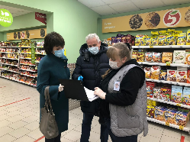
65 | 26.11.2020 | Общественная палата продолжает оказывать помощь и поддержку гражданам, находящимся на самоизоляции. Сегодня общественники, соблюдая меры безопасности, привезли своим соседям необходимые продукты и лекарства. (ОП) | -  r | 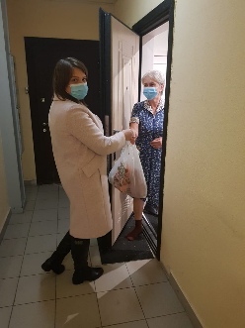
66 | 26.11.2020 | Сегодня в офисе муниципальной Общественной палате состоялась рабочая встреча председателя палаты Ольги Корнеевой, ответственного секретаря Виталия Красули с членами комиссии «по местному самоуправлению, работе с территориями, общественному контролю, открытости власти…» Общественной палаты Татьяной Аббясовой и Александром Шарошкиным.  В ходе встречи члены комиссии доложили о результатах проведенных проверок соблюдения жителями масочного режима в общественном транспорте, на спортивных объектах города, в офисах управляющих компаний. Было отмечено, что в основном горожане соблюдают масочный режим. С теми, кто пренебрегал мерами безопасности, члены комиссии проводили профилактические беседы - выдавали защитные маски и памятки. Участники встречи наметили объекты дальнейших проверок и маршрутизацию. Рейды комиссией будут продолжены. (комиссия 4) | -  k | 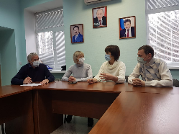
67 | 26.11.2020 | Общественная палата г.о.Королев продолжает проводить ежемесячный мониторинг хода выполнения задач, поставленных в рамках национального проекта «Современная школа» (направление «Образование»).  В рамках нац.проекта Общественная палата проверила ход строительства школьного корпуса на 500 мест к зданию МБОУ «Средняя общеобразовательная школа №20» на проспекте Космонавтов.  Проверкой установлено: строительство в графике. Предпосылок для срыва проекта не имеется. На объекте соблюдаются все требования стандарта безопасности. Замечания не выявлены.  Палата продолжит контроль выполнения работ до полной реализации данного проекта в муниципалитете. (комиссия 5) | -  s | 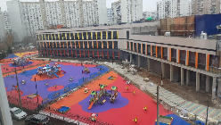
68 | 27.11.2020 | Общественная палата г.о.Королев продолжает оказывать адресную помощь людям почтенного возраста, находящимся на самоизоляции. Сегодня общественники, соблюдая меры безопасности, доставили своим соседям продукты питания, хозяйственные товары, лекарства.  В связи с введением дополнительных ограничительных мер, такая помощь особенного актуальна. Акция продолжается. (ОП) | -  r | 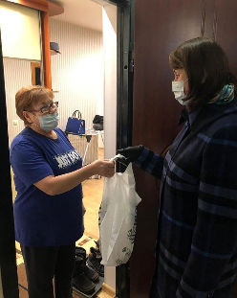
69 | 28.11.2020 | Рейд по аптечным сетям Королева продолжила муниципальная Общественная палата.  В рамках сегодняшних контрольных мероприятий общественники посетили аптеки:  - "Будь здоров", ул. 50 лет ВЛКСМ, д.6г;  - "Супермедсервис", ул. Гагарина, д.12/14  с проверкой наличия препаратов для лечения COVID-19, средств индивидуальной защиты, а также соблюдение мер безопасности в условиях распространения коронавирусной инфекции.  Результаты проверки показали: в аптеке "Будь здоров" практически все лекарства есть в наличии. В дефиците сегодня два препарата, по которым ожидается поставка в ближайшее время - фавипиравир и гидроксихлорохин.  СИЗ в наличии имеются. Цена на маски 10 руб. за штуку. Нормы соблюдаются. Фармацевты работают в медицинских масках и перчатках.  В аптеке "Супермедсервис " все лекарства в дефиците.  Из 11 препаратов имелись лишь три: кларитромицин, амоксициллин и интерферон.  Сроки поставки остальных лекарств не определены. Маски - по цене 20 руб. за штуку.  Фармацевт обслуживал посетителей без СИЗ. С ним проведена разъяснительная беседа, после чего работа была продолжена уже в маске и перчатках. Аптечному пункту назначена повторная проверка.  Палата продолжает рейды по аптечным сетям Королева. (ОП) | -  проверено  2 аптеки  s | 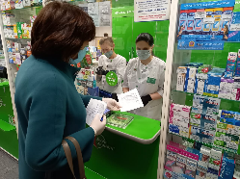
70 | 29.11.2020 | 28 ноября в торжественной обстановке председатель Общественной палаты г.о.Королев Ольга Корнеева, ответственный секретарь Виталий Красуля вместе с членом Общественной палаты - Президентом международного благотворительного фонда "Окно в мир" Екатериной Зеленцовой поздравили многодетных мам с " Днём матери! "  Пожелали доброго здоровья, гордости за детей, приятных забот, достатка и радости в каждой семье!  В ходе праздничного мероприятия дети порадовали своих мам яркими вокальными и танцевальными номерами. Весь вечер в зале царила необыкновенная атмосфера домашнего уюта и тепла.  В завершении праздника Екатерина Зеленцова вручила подарки всем присутствующим на мероприятии мамам. Праздник удался! (комиссия 4) | -  r | 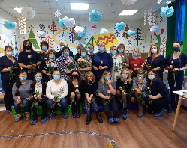
71 | 29.11.2020 | В период временных ограничений, вызванных пандемией коронавируса в Королеве Общественная палата продолжает акцию добра и взаимопомощи. Сегодня общественники при соблюдении всех необходимых мер предосторожности привезли своим соседям, находящимся на самоизоляции, необходимые лекарства и продукты. Акция продолжается. (ОП) | -  r | 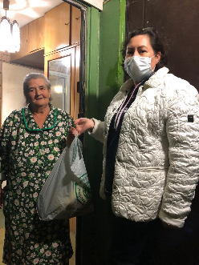
72 | 29.11.2020 | Литературно-музыкальная встреча состоялась сегодня в музее Феодосии - в Музее Цветаевых.  Оксана Локтева, консультант -эксперт комиссии по культуре Общественной палаты г.о.Королев, по приглашению - приняла участие в этом мероприятии.  На фото - чтение прозы, жизнеутверждающий рассказ "Озарение", в исполнении Оксаны Локтевой (комиссия 3) | -  t | 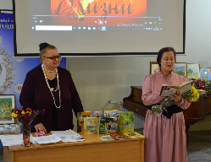
73 | 30.11.2020 | 30 ноября в местной организации Всероссийского общества инвалидов (КГО ВОИ) состоялась рабочая встреча, в которой приняли участие Советник Главы Администрации г.о.Королев Жанна Прокофьева, председатель Общественной палаты г.о.Королев Ольга Корнеева, ответственный секретарь палаты Виталий Красуля, президент международного фонда "Окно в мир" - член Общественной палаты Екатерина Зеленцова и председатель КГО ВОИ Елена Белезеко.  Заседание открыла Жанна Прокофьева, которая представила участников и обозначила тему разговора. Присутствующих интересовало множество вопросов. Председатель палаты Ольга Корнеева коротко рассказала об основных приоритетных направлениях работы палаты, позволяющих развивать гражданское общество и активность населения. В свою очередь Елена Белезеко подробно рассказала об основных задачах КГО ВОИ и проинформировала о мерах поддержки инвалидов, различных льготах. Рассказала об обслуживании инвалидов на дому, о проводимой её учреждением работе по оказанию помощи людям старше 65 лет, которые находятся на самоизоляции из-за распространения COVID-19. В целом рабочая встреча получилась содержательной и полезной для всех участников. Договорились о сотрудничестве. (комиссия 4) | -  k
74 | 30.11.2020 | Дети Московского областного центра реабилитации инвалидов (ГАУСО МО МОЦРИ) получили подарки от общественников. Сегодня Председатель Общественной палаты г.о.Королев Ольга Корнеева, ответственный секретарь Виталий Красуля, член Общественной палаты - Президент международного благотворительного фонда " Окно в мир " Екатерина Зеленцова и заведующая Отделом социальной защиты населения мкр. Юбилейный Татьяна Полозова вручили директору Центра МОЦРИ гантели и мячи для занятия лечебной физкультурой. В беседе за круглым столом директор центра Наталья Сомова рассказала: «Ежедневно медико-социальную, психолого-педагогическую помощь здесь получают более 50 детей-инвалидов, детей с ограниченными возможностями. В отделении проходят комплексную реабилитацию дети с ДЦП, расстройствами аутистического спектра, дети с синдромом Дауна и другими поражениями нервной системы. Результатом реабилитационных мероприятий становятся улучшение коммуникативных навыков, повышение познавательных способностей, дети получают навыки самообслуживания, что помогает им адаптироваться для самостоятельного существования в социуме.  И самое главное – специалисты центра формируют позитивное отношение к жизни, обществу, семье, обучению и труду. Поэтому, благотворительная помощь, которую оказала муниципальная Общественная палата совместно с Международным благотворительным фондом " Окно в мир " всегда кстати». (комиссия 4) | -  r | 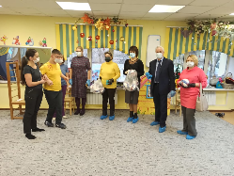
75 | 30.11.2020 | Режим самоизоляции для многих людей - настоящее испытание, и забота о них просто жизненно необходима. Общественная палата г.о.Королев продолжает оказывать адресную помощь определённой категории граждан, входящей в группу риска. Сегодня общественники проявили чуткость и внимание к своим соседям, находящимся на самоизоляции, и принесли по списку необходимые лекарства и товары первой необходимости. Акция продолжается. (ОП) | -  r | 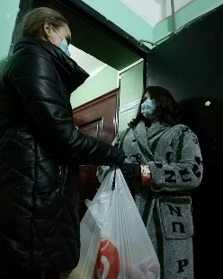

Председатель Общественной палаты г.о. Королев
О.Б. Корнеева

